20 декабря в читальном зале Центральной библиотеки собрались самые активные читатели и верные друзья библиотеки, а также люди с активной жизненной позицией и наши единомышленники. Именно их награждали и радовали творческими подарками. на нашей II торжественной церемонии награждения «Суперчитатель года».

В прошлом году было принято решение сделать церемонию награждения традиционной и ежегодно отмечать самых активных и верных читателей в рамках определенных номинаций. В этом году их восемь!

Наш первый «Суперчитатель года» - Галина Владимировна Березовская, прочитавшая в этом году более 320 книг!  Она не только читает сама, но и дарит нашим читателям свои личные, уже прочитанные книги. А еще, в этом году вместе с дочерью они издали свой первый сборник стихотворений «Моя страна, моя Отчизна!».

«Суперчитатель – 2024» - Владимир Константинович Синяков! Именно он в этом году стал нашим первым читателем. Именно он в 2024 году прочитал более 290 книг!

«Суперчитатель – 2024 в категории «Дети» - Павел Буланов! Самый юный читатель, прочитавший в этом году более 60 книг. Павел принимал активное участие в библиотечных мероприятиях, радовал наших гостей чтением стихов, принимал участие в проведении мастер-классов.

В номинации «Краевед-любитель» победителем стал Виктор Иванович Радзиевский. В этом году он прочитал более 30 краеведческих книг. Хочется сказать «спасибо» таким читателям, кто помнит, продвигает и чтит литературу своей малой Родины.

Победителем в номинации «Лучший молодой читатель» стал – Лысенко Захар! Захар – ученик старших классов МБОУ «Лицей». Наш частый посетитель и читатель, отдающий свое предпочтение классической литературе.

«Самой читающей семьей»  стала семья Мирзакаримовой Натальи Александровны! Она не только сама читает книги и участвует в библиотечных мероприятиях, но и активно привлекает к чтению всю свою семью.

Победителем в номинации «Чтение особого назначения» -  Баклаева Анна и ее бабушка Галина Федоровна! Всегда вместе приходят в библиотеку, берут книги, как для внучки, так и для бабушки. Делятся своим мнением о прочитанной книге.

Победителем в номинации «Лучшая семья-волонтер-2024»  -  семья Мадрит Светланы Олеговны и ее дети Денис и Инга. Ребята активно помогают нам в проведении мероприятий. Инга и Денис читают стихи и помогают нам в организации мастер-классов, Денис также радует наших читателей игрой на баяне. Светлана Олеговна успевает не только приобщать детей к общественной деятельности, но и читать книги.

Еще одна семья, готовая прийти на помощь и поддержать библиотекарей с их идеями – это семья Кузьменковых Елизаветы Ивановны и ее сына Льва. Лев – талантливый молодой музыкант, ученик Детской школы искусств. Елизавета Ивановна – мама, которая всегда поддержит творческие начинания своего сына. Вместе они настоящая команда, помогающая нашей библиотеке уже не первый год.

Победитель в номинации «Лучший волонтер-2024» - Паршутина Дарья! Волонтер волонтерского центра «Поколение Readers». В 2024 году в качестве волонтера приняла участие в 11 мероприятиях. Проводила мастер-классы, интерактивные викторины, принимала участие во всероссийских и международных акциях. Активный участник общегородских мероприятий.

Победителем в номинации «Лучший друг библиотеки»-  слушатели Высшей народной школы города Дальнереченска!

Семья Дятловых Станислав и Ольга, Иван Назаренко, Алексей Ярославцев, Михаил Самусь, Лидия Калягина – всегда готовы прийти на помощь библиотеке и подарить прекрасную песню в своем исполнении нашим любимым слушателям.

Отдельно хотелось бы сказать спасибо за выступления группе «Баррэ» и Лукьяновой Арине. Спасибо всем «лучшим друзьям»! Тем, кто радовал нас весь вечер музыкальными номерами.

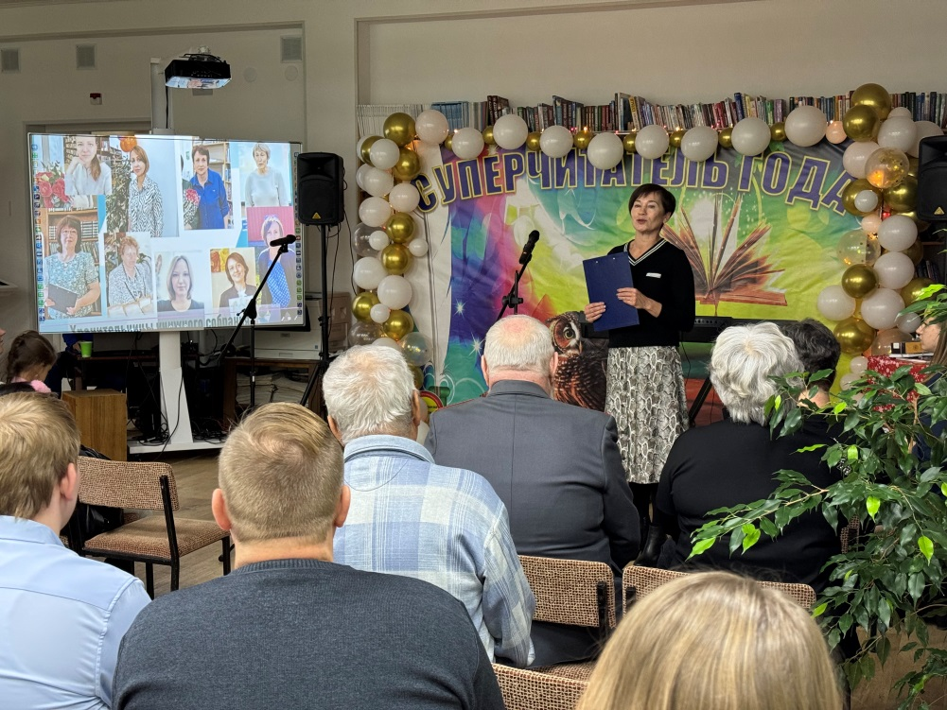

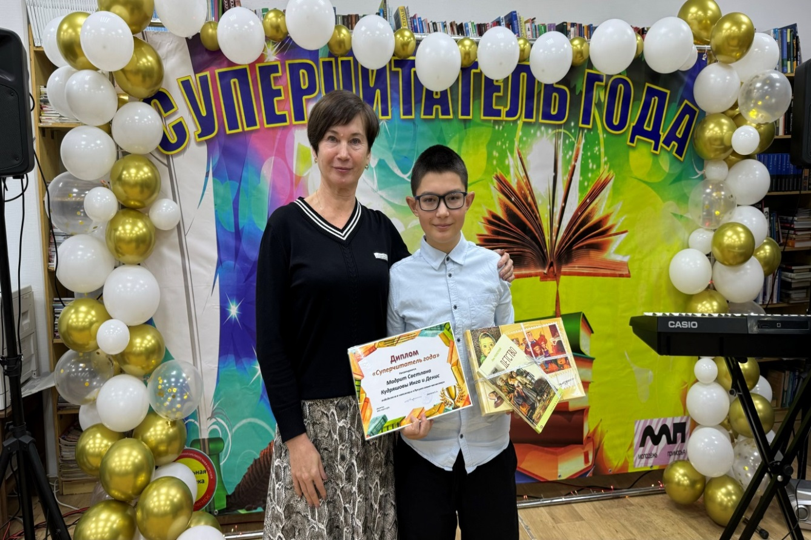

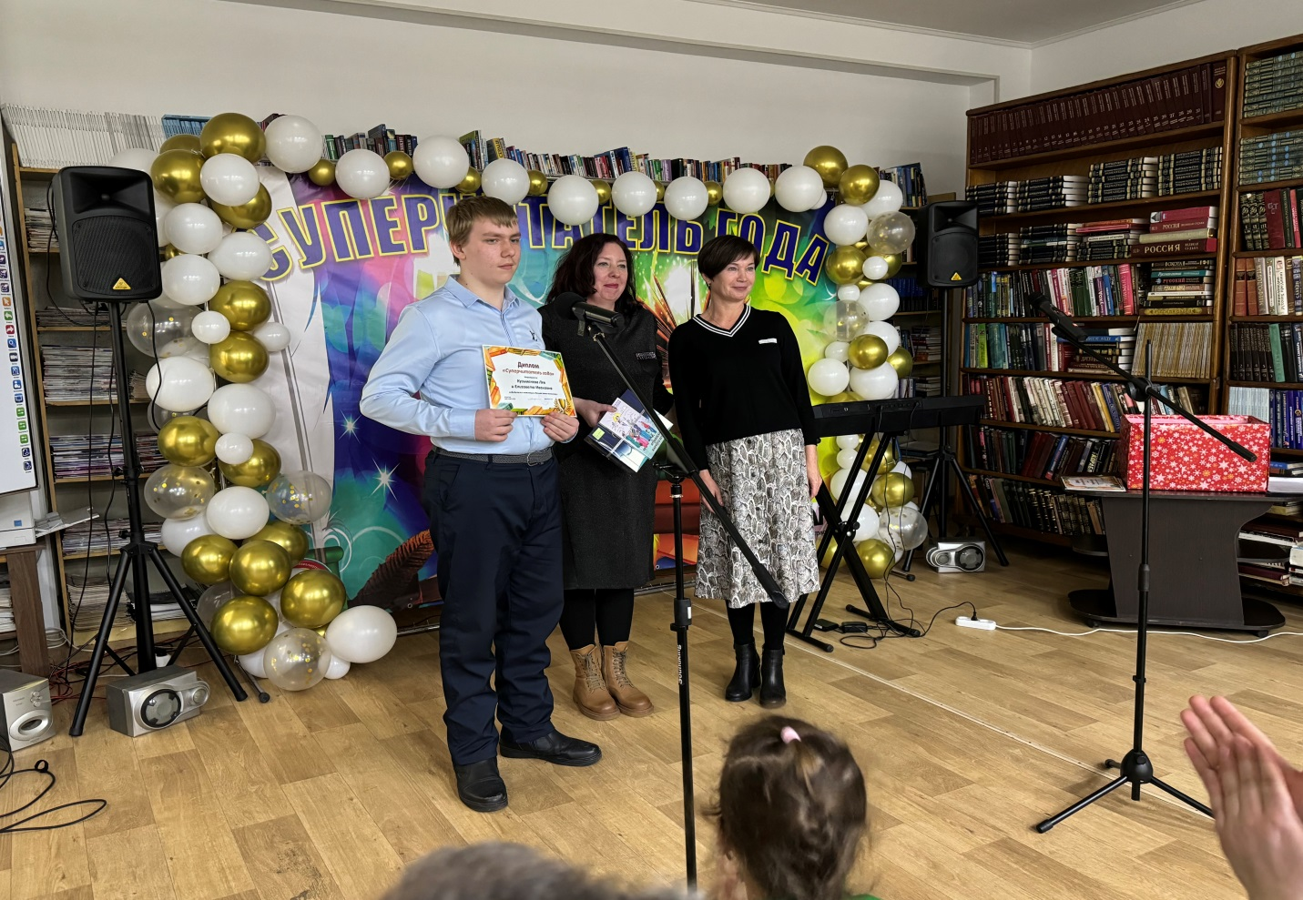

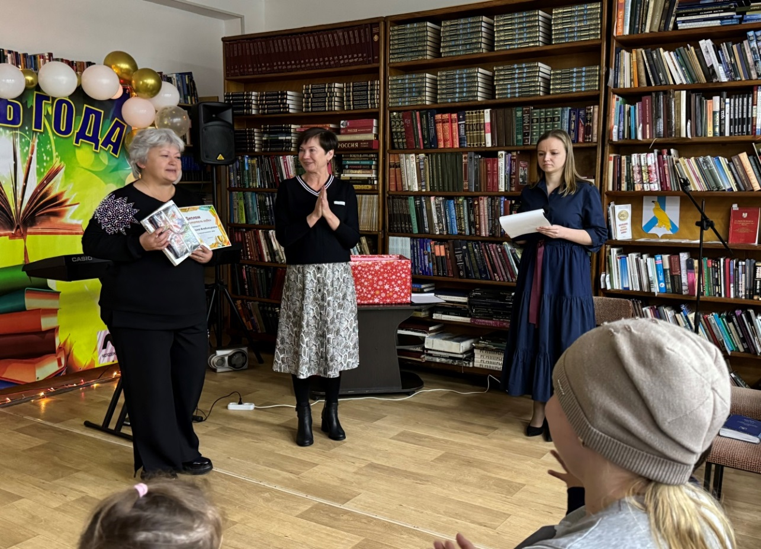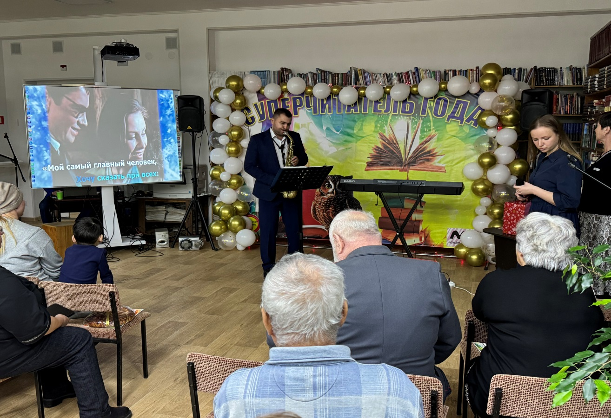

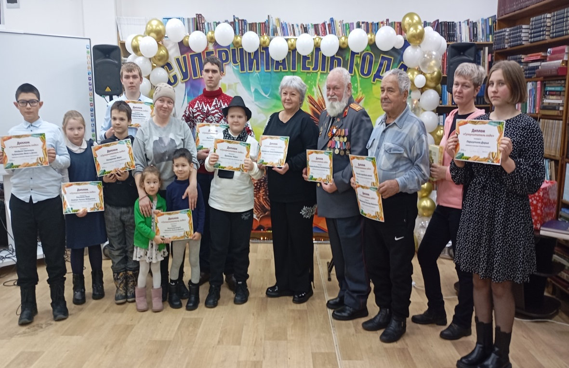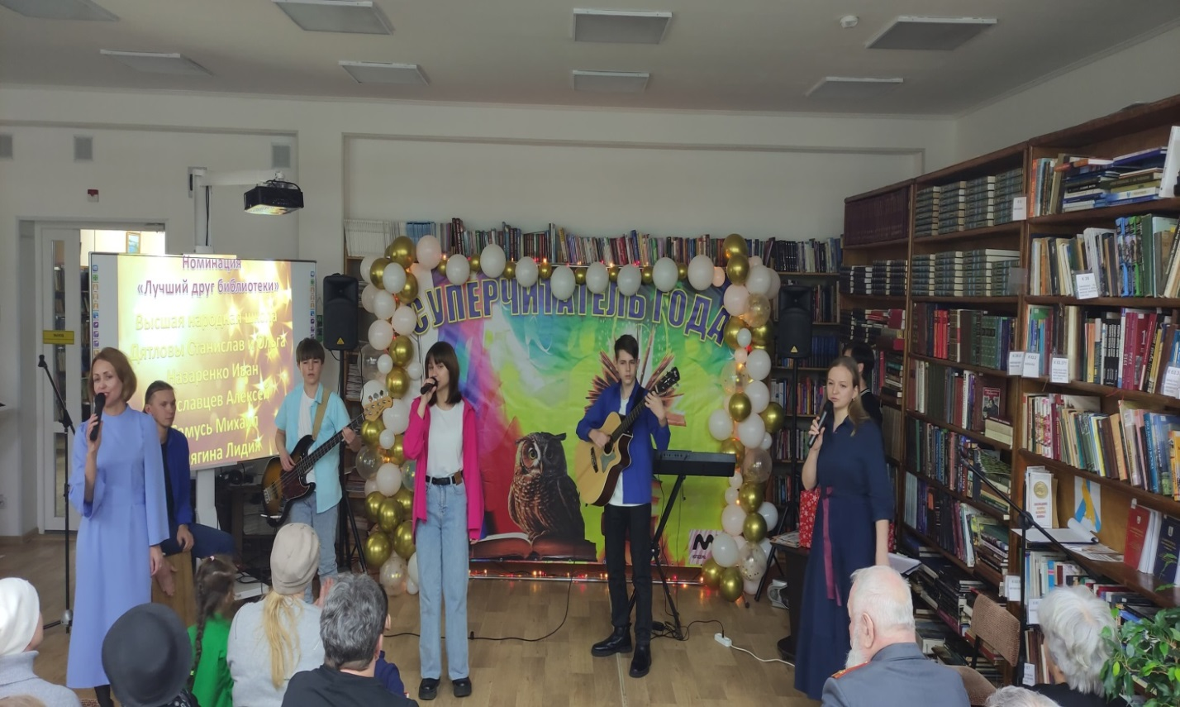

19 декабря в Центральной библиотеке для студентов Промышленно-технологического колледжа в рамках программы «Позитивное материнство» прошла встреча с семейным психологом «Радость и горе всегда пополам».

Кулешова Л. В. в познавательной и игровой форме познакомила ребят с понятием «семья», привела примеры семейных ценностей, семейных традиций, а также слагаемые для построения счастливой семейной жизни. Спасибо Ладе Валерьевне, что она легко и интересно преподнесла тему встречи, где каждый из ребят получил много полезной информации.

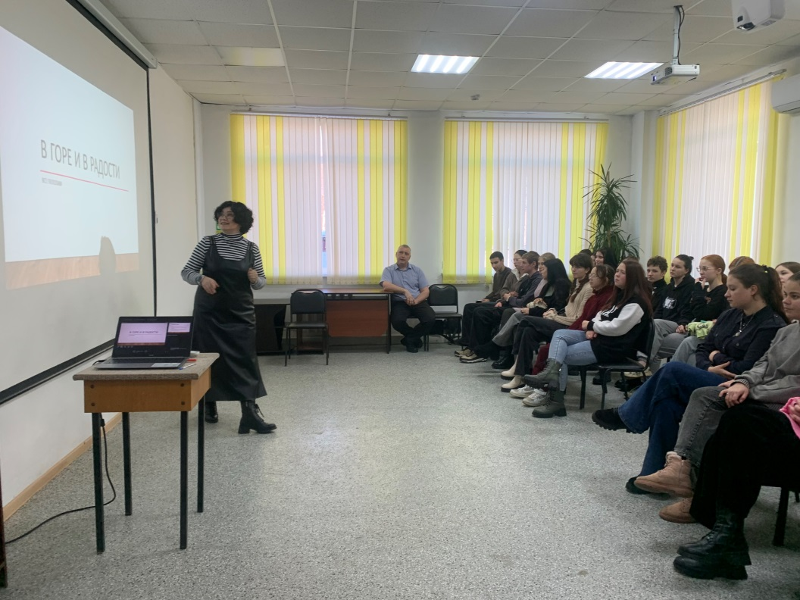

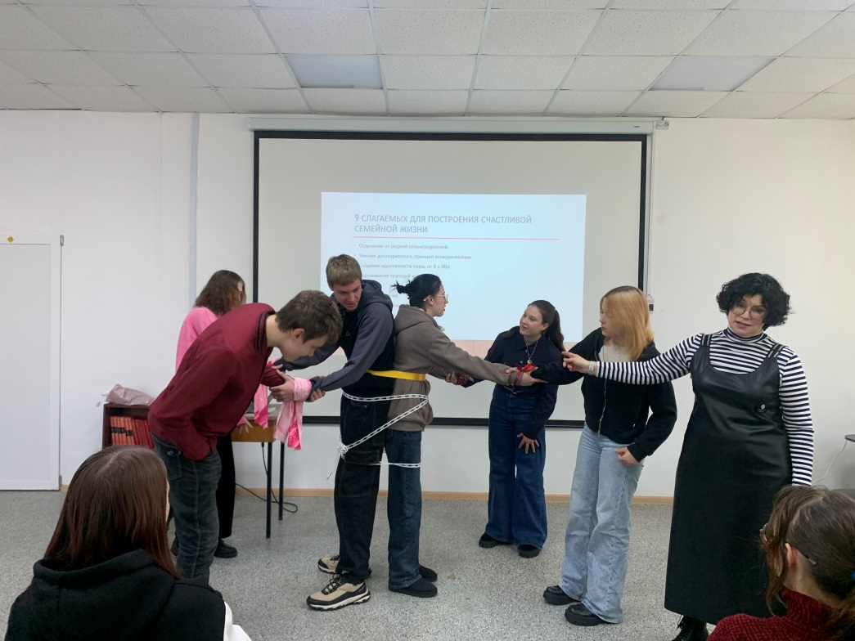

21 декабря в России отмечается День многодетной семьи. К этой дате библиотека-филиал №7 организовала и провела новогоднее мероприятие для многодетных семей села Лазо «Пусть праздник всем приносит чудо». Каждый из присутствующих рассказал немного о своих увлечениях, традициях и семейных ценностях. Все вместе украсили новогоднюю елочку, загадали желания в Новый год, дети читали стихи, а родителей проверили в знаниях о сказочных героях.

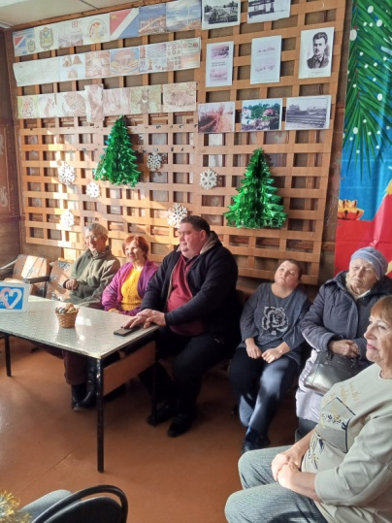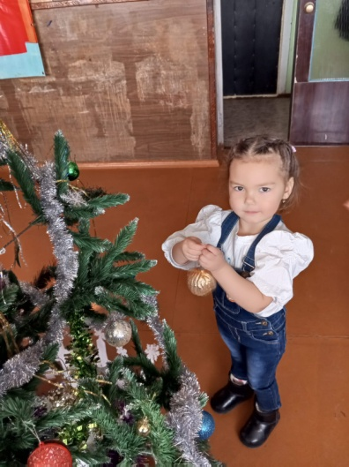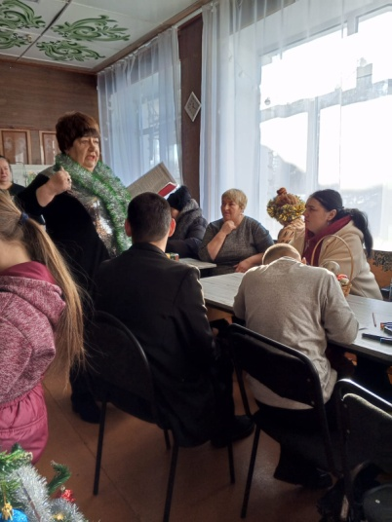

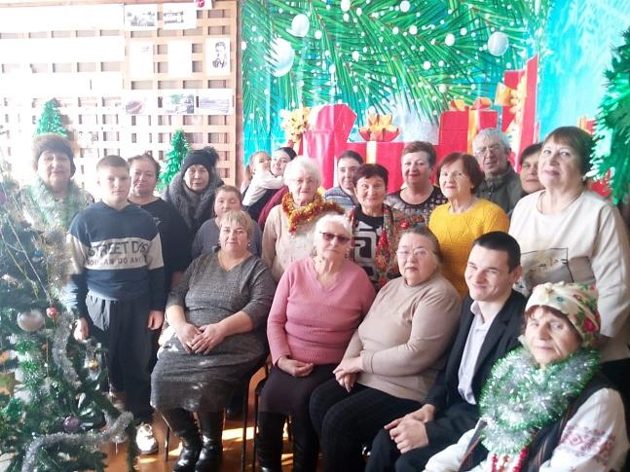

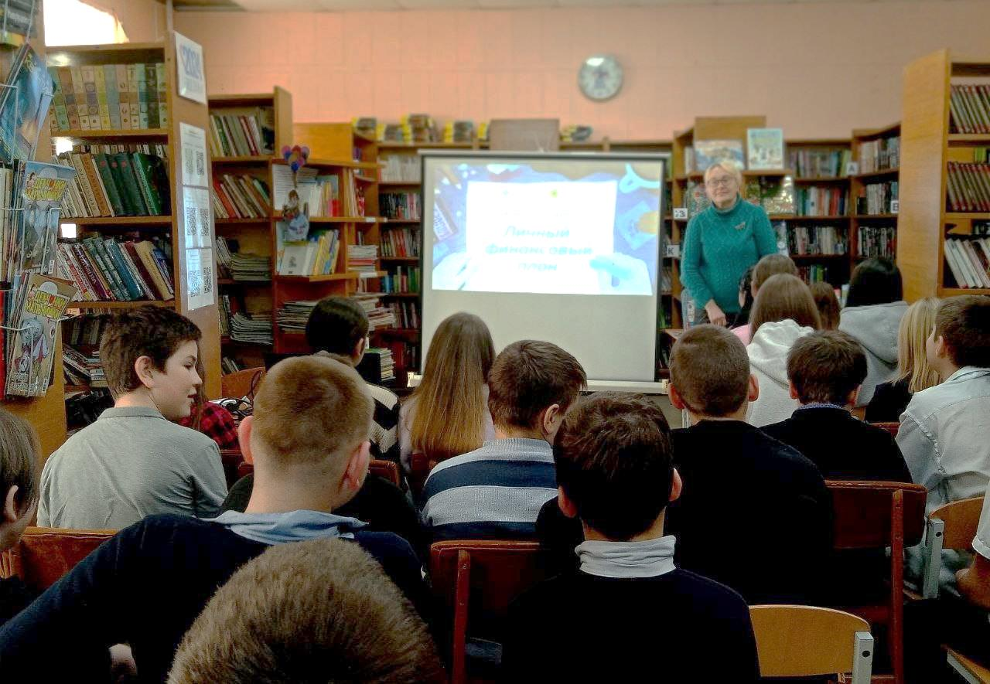20 декабря в библиотеку-филиал №6 на интеллектуальную игру «Деньги любят счёт» были приглашены учащиеся 6а класса СОШ №3. Школьников познакомили с базовыми навыками финансовой и экономической грамотности, напомнили о правилах действия в различных жизненных ситуациях, в том числе и связанных с экономическим мошенничеством. С ребятами обсуждали, что такое источники доходов и расходов, бюджет семьи, запланированные и незапланированные расходы, объясняли причины, по которым люди берут кредиты. В заключение закрепили полученные знания, ответив на вопросы тематической онлайн викторины.

18 декабря в Центральной библиотеке для слушателей Высшей народной школы прошёл кинопросмотр фильма «Печки – лавочки» в рамках 95-летия со дня рождения Василия Шукшина. Перед показом фильма зрители смогли увидеть родные места В. Шукшина в селе Сростки, а именно гору Пикет, где находится памятник актёру, писателю и режиссёру. Кроме этого совершили виртуальные экскурсии по Государственному музею-заповеднику имени В. Шукшина и Всероссийскому мемориальному музею, который находится в школе, где учился и работал Василий Шукшин.

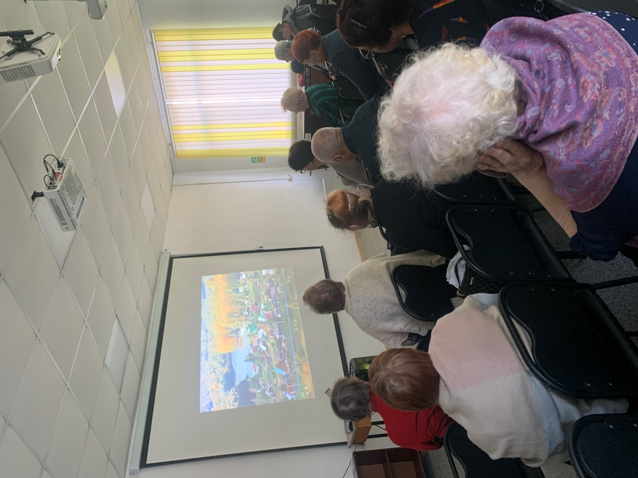

В Центральной библиотеке для старших и подготовительных групп детских садов города была проведена интерактивная квест-игра «По следам Снежной Королевы», посвященная 180-летию написания сказки «Снежная Королева» Г. Х. Андерсеном.

Ребята узнали некоторые факты из жизни Г. Х. Андерсена, а затем вместе с воспитателями выполняли задания Лесовичка, Бабы Яги и Кощея Бессмертного, которые помогли им добраться до замка Снежной Королевы. Разгадав все загадки и ребусы, ребята спасли Кая от чар волшебницы.

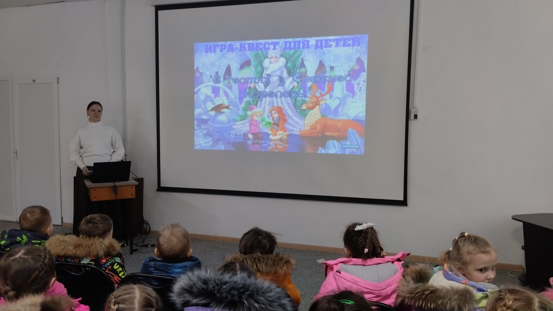

21 декабря в библиотеке-филиале №2 прошла творческая мастерская "Одежда для ёлочки", где ребята делали снеговиков и символ года змею под новогодние песни имультфильмы.

